注意力为核：一览TON、Solana、Base的生态布局

作者: YBB Capital Researcher Zeke

### TLDR

当下Web3的发展道路正在从竞争TVL，建立DeFi生态转向注意力经济。在Web3中，SocialFi与Meme就是注意力经济的典型代表。TON、Solana、Base则是其中的佼佼者。

TON在当前具备很好的潜力，小游戏与Mini App空前火热，此外，又受到头部交易所的关注。Solana的Blinks则还有许多潜在问题需要解决，难以普及。Base在CB的经营下羽翼渐丰。

最好的经济模型也许是没有经济模型，一旦一个事物能够被精算，那么其生命周期和天花板就会有上限。

### 1. 拥抱注意力经济

以太坊完成了从0到1的蜕变，整个行业却又陷入如何解决从1到N的怪圈。以至于在我们今年的大部分文章中，也基本都在围绕底层基建该如何弥补模块化缺陷而展开，缺乏对应用与生态的探讨。我们在上一篇文章中曾提到过，应用匮乏是因为Layer2还不足以支撑“超级应用”的出现。其实除了虚拟机局限以及TPS上限的问题，大部分Layer2的目标还停留在如何通过激励与DeFi生态、意图最大限度的从主链汲取价值，并最终在TVL上快速占领高地。纯模版式的打法思路，只会诞生一堆更快、更便宜、流动性更差的“以太坊”，这种高度同质化在用户的体验感知中毫无区别。

但与“模版化公链”相反的是，TON、Solana、Base等新兴生态正在通过拥抱注意力经济发展真正的链上繁荣，所谓注意力经济根据百科解释是指最大限度地吸引用户或消费者的注意力，通过培养潜在的消费群体，以期获得最大的未来商业利益的经济模式。在这种经济状态中，最重要的资源既不是传统意义上的货币资本，也不是信息本身，而是大众的注意力。只有让大众对某种产品产生了注意，才有可能使得他们成为消费者。而要吸引大众的注意力，重要的手段之一，就是视觉上的争夺，也正由此，注意力经济也可称为“眼球经济“。

在Web2中，YouTube、推特、谷歌、抖音等大多社交或者搜索引擎都是注意力经济的代表。举个很简单的例子，你在使用这些平台时是否付过费？相信绝大多数人的回答必然是没有。那么你是否观察过这些平台总在推送一些你喜欢的商品广告，这就是有人在购买你的注意力，这也是此类平台的主要收入方式之一，将流量转化为商品就足以支撑这些总规模高达万亿级别的互联网巨头。

在Web3中，SocialFi与Meme就是注意力经济的代表，关于Meme我们就不再做过多的赘述，我们主要说说如今的SocialFi。无论是Friend.tech，还是Solana的Blinks，在我的归类中都属于SocialFi，甚至TON这条公链都可纳入Social类型的应用链。三者的形态并不重要，项目、组件又或是公链，其最终目的都是为了将传统Web2社媒的公域流量转化为私域流量并从中获利。这与我在一年多以前探讨非金融应用时写到的最好的Web3非金融应用，应是从Web2中“吸血”，而非重构一些在Web2中就被证伪的重应用，其实如出一辙。

### 2. TON

#### 2.1 架构

TON的设计初衷就是为了赋能Telegram流畅支付及运行Mini App的能力，并没有为传统DeFi应用作考虑，这也是其TVL远低于其它头部公链的根本原因。之所以要设计一条链，而不是像微信那样内嵌小程序与支付。是因为TG的用户群体遍布世界各地，在货币与监管上很难达成一致，此时区块链就可以很好地充当信任来源。我在这里简述一下TON的架构：

多链结构： TON 采用了一种多链架构，包括一个主链（Masterchain）和多个工作链（Workchains）。这种结构允许不同类型的交易和应用在不同的链上并行处理，大大提高了整体吞吐量；

主链： Masterchain是 TON 网络的核心，存储网络配置和所有工作链的最终状态。它维护着活跃验证者列表，他们的权益、活跃工作链以及相关分片链的信息；

工作链（Workchains）： 工作链是定制的区块链，可以针对特定类型的交易或用例进行优化。每个工作链可以有自己的规则、共识机制和代币经济学；

分片链（Shardchains）： 每个工作链可以进一步分割成多达 2^60 个分片链。这种极端的分片能力使 TON 能够处理大量并发交易；

动态分片： TON 采用动态分片技术，可以根据网络负载自动拆分或合并分片链，以保持每个分片链的适当大小和效率；

超立方体路由： TON 使用超立方体路由技术来实现分片链之间的高效通信，确保整个生态系统内的交易可以顺畅进行；

验证者网络： TON 使用权益证明（PoS）机制，验证者通过质押 Toncoin 来参与网络维护和交易验证；

TON DNS： TON 包含一个域名系统，为账户和智能合约分配人类可读的名称，提高了可用性；

TON 存储： 基于类似 BitTorrent 的技术，TON 提供去中心化的文件存储解决方案；

TON 代理： 提供去中心化 VPN 和 TOR-like 服务，增强用户隐私和抗审查能力；

TON 支付： 类似闪电网络的支付通道系统，用于高效处理小额支付；

TON 服务： 为开发者提供部署应用和智能合约的平台。

这种复杂的架构设计使 TON 能够理论上无限扩展，处理来自数十亿用户的数百万笔每秒的交易，同时保持高速度、低费用和去中心化，为各种应用和用例提供基础设施。但相反的是除了上述对DeFi不友好的情况外，这种架构还存在中心化以及复杂性的问题。

#### 2.2 小游戏

Notcoin在币安的上线，彻底点燃了TON生态Tap-to-Earn小游戏的热潮，从流量分发的角度来说Tap-to-Earn是及其成功的。另一方面，Binance Labs在沉默近半年后的第一笔投资也押注在了TON的小游戏生态上。虽然从目的来说这可能只是为了交易所能引流更多新用户，但币安毕竟是圈内最大的风向标。这至少从侧面证明了一件事，那就是币安笃定Notcoin不会是最后一个爆款。

所以，回到核心问题，空投加小游戏真的有持续性吗？我们大部分人在22年应该都接触过一款很火爆的微信小游戏——“羊了个羊”。该游戏通过极为简单的第一关对用户进行引导，在第二关却难度骤升，用户挫败感的积累与朋友圈之间形成的强烈胜负欲，使得用户为了获得通关游戏的道具和复活次数，会在微信内疯狂转发以及观看广告。社交裂变加上特别的时代因素，让这款产品成为当年最火的现象级游戏，且据网传这款游戏，单日的广告收入就已接近500万人民币。

简单来说一个成功的小游戏变现路径应该是通过成瘾性保持用户黏性，并通过广告或充值收入实现变现，即「游戏-广告/充值-变现/退出」这么个简单的逻辑。但这在Web3实现起来容易吗？我认为很难且不可持续，当前虽然有很多项目方在购买一些小游戏的源码，企图通过空投预期结合这套传统路径实现闭环，或者在连广告都接不到的情况下，使用交易所返佣码实现流量分发，最乐观的情况下还能靠Token暴富。但事实上，当前大部分Tap-to-Earn游戏给我的直观感受是「同质化-工作室内卷空投-缺乏用户黏性-发币即死」，在被证伪后只会留下极少数几个精品项目，大部分项目的终局将是控制不了女巫，最终无法收回成本。

最后从散户的角度来说，我觉得依然可以博个彩，适当参与。首先是参与成本接近于0，另外一方面，我个人认为币安有意利用自己的影响力再造数个“STEPN“。TON生态的大部分项目，都很符合头部交易所对项目的审美逻辑。即低市值、高用户，Notcoin也是本轮唯一一个同时上架OKX与币安的中小项目，上线后近乎疯狂的拉盘手法，以及当前币安对于TON的态度（近期宣布对币安Holder空投Banana Gun），这些信号，都让我觉得有当年STEPN的味道。当然币安的最终目的是为了消耗大量项目抬BNB的轿子，持续与否并不重要，能“爆”即可。

#### 2.3 Mini App

Mini App一直是我个人最看好的方向之一，对于Web3来说这是迈向Mass Adoption的一次有趣尝试。Mini App能有什么用，我就不过度展开了，从微信上我们依然能得到答案。简单来说就是两者能形成互补，Mini App在辐射范围及应用宽松度这两点上都要比微信更具优势，只需想象一个很简单的场景，某个中小型电商平台今天要做多个国家的市场，需要给用户发放补贴，如果从当地的传统社交应用打入，那必然要面临大量宣发及时间成本。但采用TON除了能更有效的跟踪用户任务的完成情况外，成本透明还低得多，这就是区块链自下而上的优势。

#### 2.4 Web3最好的抽象层之一

Solana今年的Meme Summer除了带飞自己，也让TG Bot火了一把，在当时仅头部Bot的交易量一天就能达到上亿美金。Web3 dapp的通病就是入口产品对于用户访问不友好，由此诞生了许多抽象层项目。这些项目常常以“链无感”为口号来标榜自己，但事实却是越抽象越复杂，在安全性与易用性之间始终找不到平衡。在我心里对于用户访问链上最友好的项目只有三个，OKX Web3钱包、UXUY、TON。

前两者其实不必多说，在铭文热潮下，靠最友好的移动端用户体验收获了大量用户的青睐，也为铭文生态的繁荣贡献了关键力量。TG Bot却较为特殊，它并不属于官方开发的应用，而是由个别项目方自行开发的，并且它基本能支持各大公链的所有代币狙击及交易，还有比网页端更便捷、快速的操作。从开发到用户移动终端体验都极其友好，以此为思路其实能展开非常多想象，比如将外部链的DeFi、链游以及任务平台等，用Mini App的形态引入。当前在涉足这块的项目其实有很多，并且有实现去中心化的方法，也许在不远的将来我们会在TG中实现真正的“链无感”。

### 3. Solana Blinks&Actions

#### 3.1 架构

Blinks与Actions其实从技术角度来说并不复杂，之所以开发这套工具。更多的还是基于Solana从Meme Summer中观察到注意力经济的潜力巨大，以及降低用户门槛的重要性。所以其目的也与TON类似，旨在将社交作为自己的“二层”。这里引用我们之前研报的内容，来说说两者的架构：

Actions（Solana Actions）

官方定义：Solana Actions 是符合规范的 API，它们会返回 Solana 区块链上的交易，这些交易可以在各种不同的上下文中进行预览、签名和发送，包括二维码、buttons + widgets（用户界面元素）以及互联网上的网站。

Actions可简单理解为待签署交易，展开来讲在Solana网络中，Actions可以理解为对交易处理机制的抽象描述，涵盖了交易处理、合约执行和数据操作等多种任务。在应用方面，用户可以通过Actions发送交易，包括代币转账、购买数字资产等，同样开发者也是利用Actions来调用和执行智能合约，实现复杂的链上逻辑。

Solana使用“Transaction”的形式来处理这些任务，每个交易由一系列指令组成，这些指令在特定账户之间执行。通过并行处理和利用Gulf Stream协议，Solana将交易提前转发给验证者，从而减少交易确认的延迟。通过细粒度的锁定机制，Solana能够同时处理大量不冲突的交易，大幅提升系统的吞吐量；

Solana使用Runtime来执行交易和智能合约指令，确保交易在执行时的输入、输出和状态的正确性。交易在初步执行后会等待区块确认，一旦区块被大多数验证者同意，交易就被认为是最终确认。Solana网络能够每秒处理数千笔交易，交易确认时间低至400毫秒以下。得益于Pipeline和Gulf Stream机制，进一步提升了网络的吞吐量和性能；

Actions不仅仅是指某些任务或操作，它们可以是交易、合约执行、数据处理等。这些操作类似于其他区块链中的交易或合约调用，但在Solana中，Actions有其独特的优势：首先是高效处理，Solana设计了一种高效的方式来处理这些Actions，使其能够在大规模的网络中快速执行。其次是低延迟，得益于Solana的高性能架构，Actions的处理延迟非常低，使得Solana能够支持高频率的交易和应用程序。最后是灵活性，Actions可以用来执行各种复杂的操作，包括智能合约的调用、数据的存储与读取等。

Blinks（Blockchain links)

官方定义：Blinks可将任何 Solana Action 转换为一个可共享、富含元数据的链接。Blinks 使支持 Action 的客户端（浏览器扩展钱包、机器人）能够为用户显示更多功能。在网站上，Blinks 可以立即在钱包中触发交易预览，而无需跳转到去中心化应用程序；在 Discord 中，机器人可以将 Blinks 扩展为一组交互按钮。这使得任何能够显示 URL 的网页界面都可以实现链上交互。

通俗来讲Solana Blinks 将 Solana Action转换为可共享的链接（相当于http)，在支持钱包Phantom、Backpack、Solflare Wallet中的相关功能开启，即可将网站和社交媒体转变为链上交易的场所，允许任何具有 URL 的网站直接启动 Solana 交易。

Actions&Blinks的直接目的是将Solana的链上操作执行直接“http链接化”分享至推特等Web2的应用产品。

#### 3.2 应用示例

本段截取自@starzqeth整理的33个用法中的部分用法

1.在社交媒体上发红包

作者：@zen913

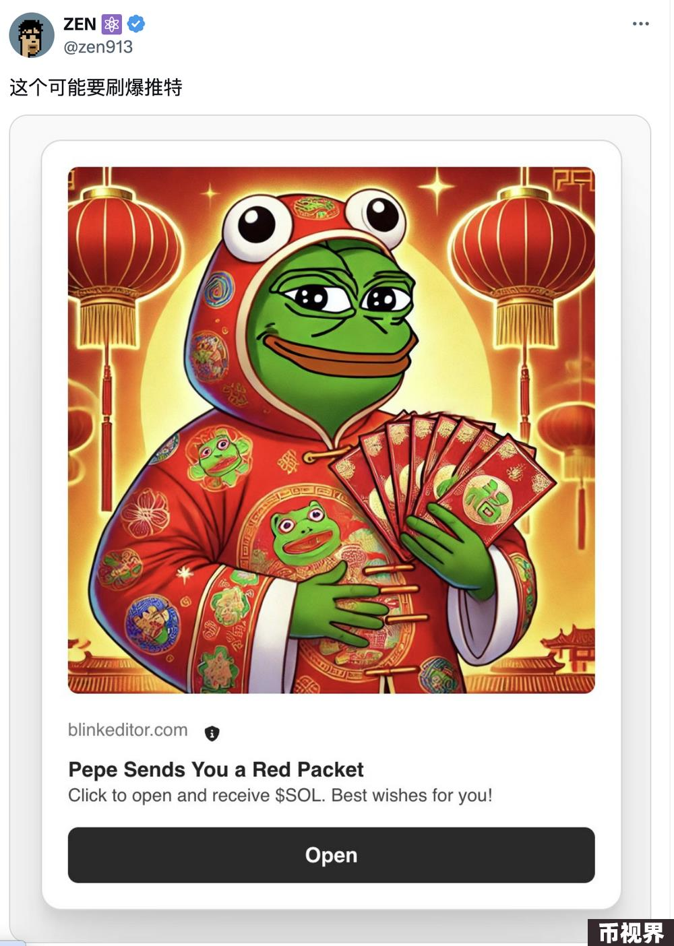

2.通过Blinks推广Meme

作者：@MeteoraAG

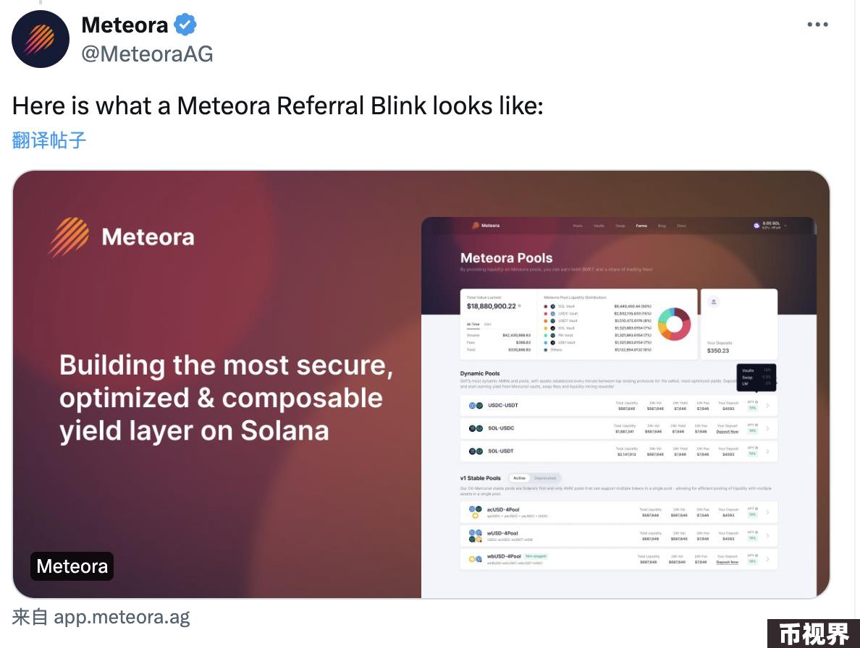

3.在 DM 中交易

作者：ft. @tensor_hq

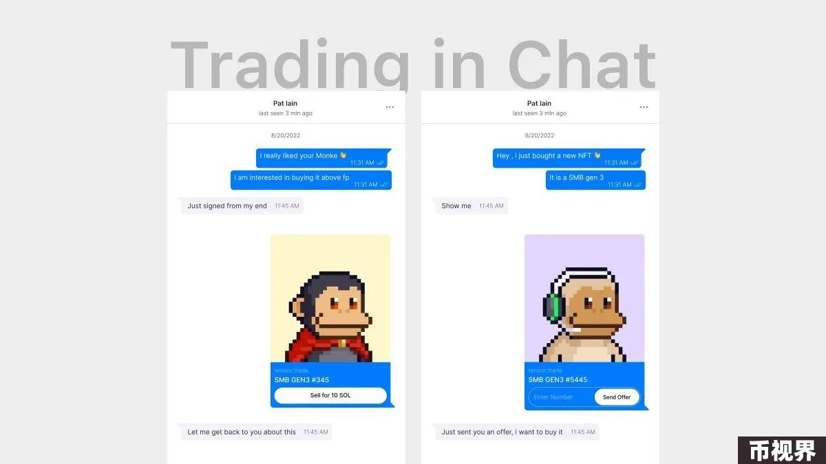

4.在社交媒体上打赏小费

作者：@zen913

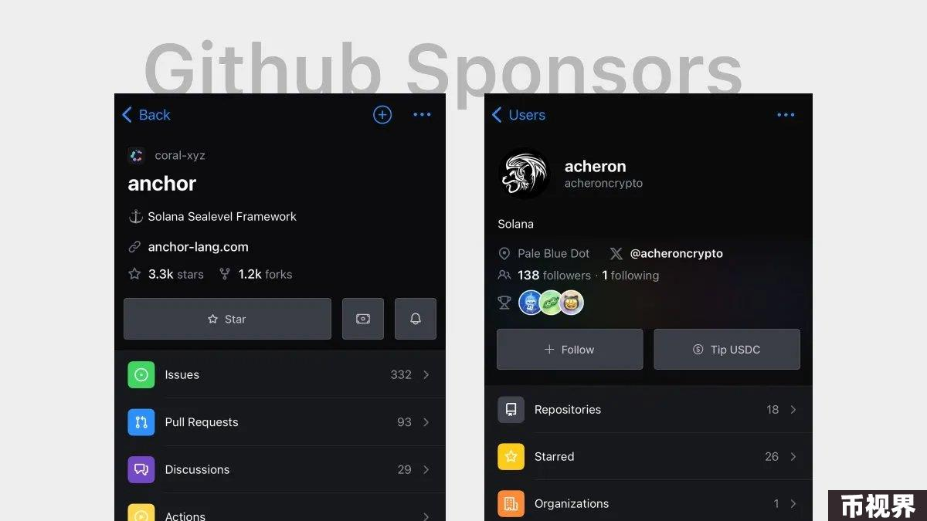

#### 3.3 缺乏安全

Blinks看起来很酷，近期在圈内的热度也很高，但遗憾的是实际使用体验并不是太好。首先该功能对于移动终端的用户并不是太友好，其次任何动作都是跳转到详细网页再链接钱包并签名交易，与钱包的紧密结合也将使风险倍增。试问你敢在一个陌生人发布的链接里进行签名并完成整套交易吗？

对比于TON，Blinks的优势其实仅有传播更广、更简易，但在用户体验方面，与TG+TON那种趋于一体化的体验并没有太大的可比性。在安全性方面也不仅仅是去不去中心化的问题，需要完全依托于钱包检测去解决。所以Blinks在当前更像是一种尝试，给了其它公链一些思路，但还有很多安全性问题需要补全。

### 4.Base

#### 4.1 不发币也能起飞

Base的架构相信大家都已经很熟悉，在此处不做过多赘述。与TON类似的一点是，两者都有个很牛逼的爹。该链的发家史又与本轮的Solana很像，依靠Meme启动，不依赖积分PUA，仅靠造富神话就能冲到OP之上。在前期有Friend.tech疯狂揽客，抛弃了Friend.tech后，又有自家的Farcaster拖底。只能说Coinbase对于如何运营加密项目，了如指掌。

#### 4.2 Farcaster

Farcaster是对SocialFi的另一个答案，简单来说Farcaster是一个开放的社交协议框架，允许开发者构建各种社交应用，类似于电子邮件协议支持多个客户端。其突出特点在于互操作性，它旨在与其他区块链网络无缝交互，实现跨不同平台的信息和资产流畅交换。这使得可以在 Farcster 协议之上构建多个社交媒体 dapp，例如流行的类似 Twitter 的平台 Warpcast。

#### 4.3应用示例

此处引用「Biteye」社区核心贡献者 Wilson Lee的整理

WrapCast

Warpcast 是 Farcaster 协议下的核心应用，也是首个 Farcaster 客户端，由 Dan 组建的顶级工程师团队开发了一年多。其整体架构与传统的 Web2 社交软件相似，使用体验流畅，目前占据了 Farcaster 协议流量的90%。

Warpcast 的注册流程简单，系统会为用户自动生成一个绑定钱包，所有 Warpcast 账户都与一个 Farcaster ID 相关联，并将生成的内容存储在 Farcaster Hub 中。

这种设计使得即使是非加密货币用户也能轻松进入链上世界，极大地降低了新用户的认知门槛。

对于熟悉链上交互的用户，也可以绑定其常用的加密货币钱包。这些调整使得 Warpcast 在提供用户友好的同时，也在促进 Farcaster 生态的成长和用户接受度方面发挥了重要作用。

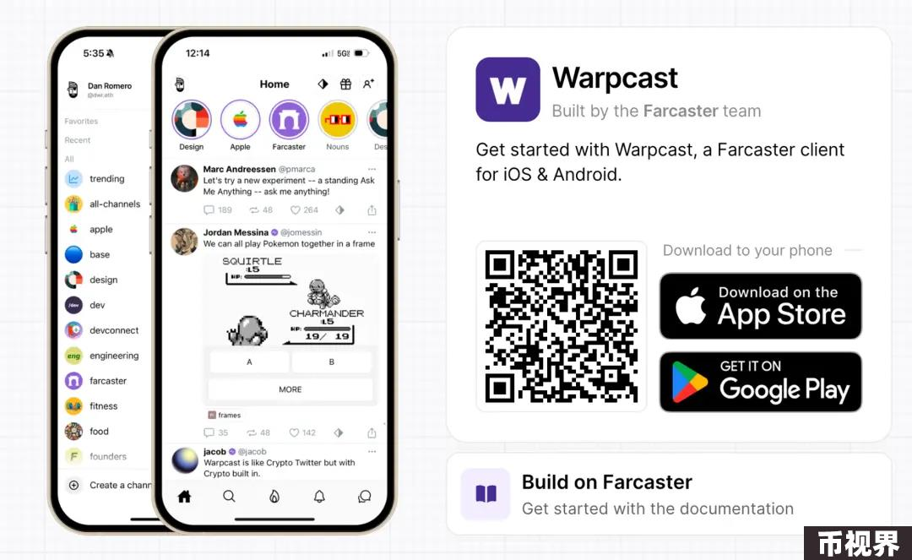

Jam

Jam 是一款基于 Farcaster 的创作者经济平台，可以将用户在 Warpcast 上的每一条推文转化成为类似 Friend.tech Key 的 NFT 资产，用户即可买入/卖出每一条推文，价格由如下图的 Bonding Curve 决定。

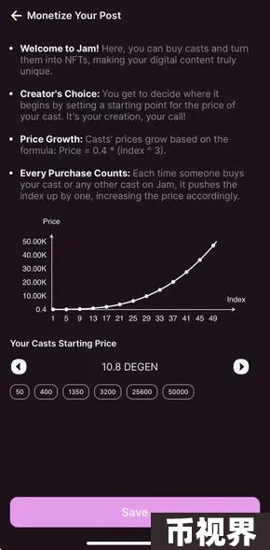

Clubcast

ClubCast 是一个 Farcaster 上类似于知识星球的应用，开启了Token-Gated Casts 功能，需要用户付费购买其他用户的Club Token，才可在 club cast. xyz 或者 Frame 里解锁查看隐藏内容，目前需要获得开发者许可才能够使用。

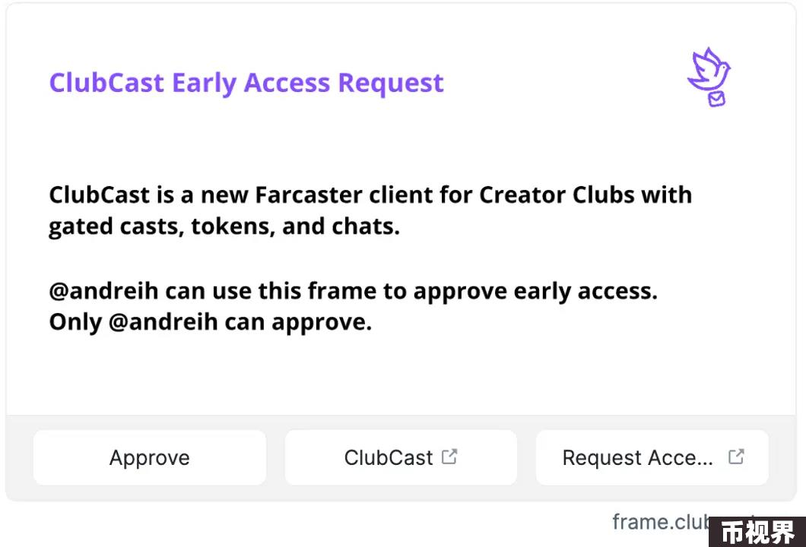

#### 4.4 最好的经济模型也许是没有经济模型

Base希望通过Farcaster提供多种SocialFi应用来夯实自身，与Ton、Blinks等只从Web2引流、转化用户的方式不同。Farcaster是最为传统的Web3社交协议，在该协议上包含了赋能Web2的轻应用，以及重构类重应用。两者与“Fi”的结合更为紧密，那么首先都需要面临内容定价以及经济模型设计的问题，重应用还要面临内容匮乏、用户稀缺的问题。

关于重应用的问题，我们在文章开头已经回答过了，那么我们该如何思考经济模型设计的问题？从Friend.tech到Pump.fun，最好的经济模型也许是没有经济模型，不给内容做定价曲线让其自由发展。回看Friend.tech的高光期，围绕于Key定价模型的讨论有非常之多，其实，一旦一个事物能够被精算，那么生命周期和天花板就会有上限。